Coccidiosis bovina

La coccidiosis bovina se produce siempre que se crie ganado y afecta mayormente a los terneros menores de un año, dañando severamente los intestinos del animal. Este se contagia por ingestión de pastos que estén contaminados con ooquistes de coccidios (Eimeria sp). En general, un establecimiento que ha tenido casos queda infectado permanentemente.

El síntoma más evidente es la diarrea, muy profusa y que puede llegar a verse sangre. Este daño permite que infecciones secundarias tengan lugar agravando la situación y el tratamiento.

No obstante, puede ocurrir la enfermedad, sin manifestaciones observables (subclínica), de forma que no veremos casos dramáticos, pero igual se producen daños: como retraso de crecimiento, performance reproductiva y producción láctea, todo esto erosiona seriamente el resultado económico de la explotación.

## Animales en peligro

Como hemos dicho desde un mes de vida hasta el año es el período más frecuente, aunque lo puede ser toda la vida sino tiene contacto con el parásito y no desarrolla la inmunidad adquirida.

Es crítico el ambiente en el cual viven los animales y las condiciones de stress que pueden sufrir, estado nutricional, clima, transporte que favorecen la difusión de la enfermedad. Por eso varía de un tambo a otro dependiendo de factores propios de cada lugar.



En animales alojados en intensividad (guachera, estaca o establo) es más frecuente encontrar asociaciones de eimerias (Züerni y Bovis), los signos clínicos se ven en general cuando los animales son reagrupados para la recría. También se debe aclarar que cuando se ve la diarrea el daño ya se ha producido por lo que el tratamiento en ese momento no evitará las pérdidas ocasionadas anteriormente.

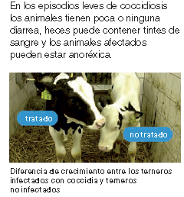

## Cuál es el momento óptimo de control y tratamiento?

El momento terapéutico es clave para lograr resultados óptimos en el control. Se deben tratar los animales preventivamente antes del período prepatente de la enfermedad esto significa en los primeros 15 días de vida, podemos adelantar un estudio de prevalencia (Tambos afectados) que está realizando el INTA Rafaela en la cuenca lechera Córdoba Santa Fe donde hasta este momento es mayor del 70% de positivos al primer mes de vida

Si vemos ooquistes en heces el daño en los intestinos ya se produjo,

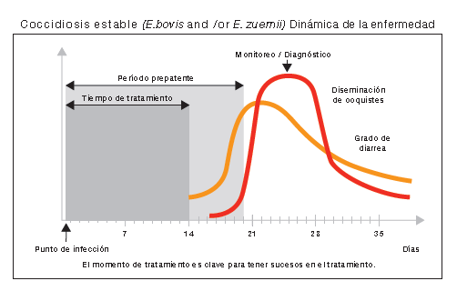

La facilidad de la medicación con ***Baycos 5%*** solución oral a razón de 15 miligramos por kilo de peso vivo una sola vez permite evitar estos daños y asegurarnos la posibilidad de generación de inmunidad específica, Esto siempre es bueno combinarlo con medidas de higiene, control de plagas y manejo de los lotes de terneras para obtener resultados sustentables..

Para más datos o consultas por favor comunicarse con Bayer S.A, sin cargo al 0800 888 83260